Настройка синхронизации между базами:
1С: Бухгалтерия 3.0 (3.0.60.59) и 1С: Управление торговлей 10.3 (10.3.36.1).
Обмен между базами односторонний УТБП.

- Настройка обмена справочной информацией:

  - Исключить из постоянного обмена справочник «Виды оплат». В справочник «Виды оплат» в «1С:БП» вносить изменения только при добавлении новых видов оплат. Уже существующие элементы справочника не изменять.
  - Исключить из постоянного обмена справочник «Склады». В справочник «Склады» в «1С: БП» вносить изменения только при добавлении новых видов оплат. Уже существующие элементы справочника не изменять.
1.3. Необходимо настроить добавление новых статей затрат в БП из УТ.
В УТ есть справочник «Статьи затрат». В зависимости от характера статьи затрат «Издержки обращения» или «Прочие» статью необходимо добавлять соответственно:
- если в УТ характер статьи затрат = «Издержки обращение» - в БП нужно добавлять статью в справочник «Статьи затрат»
- если в УТ характер статьи затрат = «Прочие» - в БП нужно добавлять статью в справочник «Прочие доходы и расходы».

- Настройка обмена документами:
2.1. Для уменьшения количества оборотов по зачету авансов день в день -Настроить загрузку документов: Реализация товаров и услуг– на начало дня, а документов оплаты «Поступление на расчетный счет», «Приходный кассовый ордер», «Операция по платежной карте» на конец дня.
2.2. При загрузке документов по расчетам с контрагентами необходимо грузить документы на один договор согласно виду документа и виду операции:
на договор с видом «С покупателем», «С поставщиком» или «Прочее».
Для контрагентов, у которых взаиморасчеты необходимо вести по договорам будет добавлен признак «Вести учет по договорам» и заполнен для контрагентов, у которых учет ведется в разрезе договоров.
У договора, на который необходимо грузить данные в случае расчетов у контрагентов по одному договору – будет установлен признак «Использовать как основной».

2.3 . Документ УТ: «Поступление товаров и услуг» -> БП: «Поступление (акты, накладные)»:
Настроить при синхронизации с УТ подстановку в БП счетов учета расчетов с контрагентами и счетов затрат по услугам:
- В УТ на закладке «Дополнительно» добавлен реквизит «Счет расчетов БУ». В данный реквизит будет заноситься счет бухгалтерского учета в том случае, если данное поступление нужно отнести не на счет 60.01. Таким образом, если реквизит не заполнен в документе, то при синхронизации в БП должны проставляться: счета расчетов 60.01 и счет авансов 60.02.
Если реквизит «Счет расчетов БУ» в УТ заполнен, то в БП счета расчетов = счет авансов = «Счет расчетов БУ».
- В УТ на закладке «Услуги» добавлены реквизиты «Счет БУ» и «Субконто1», «Субконто2», «Субконто3». В данные реквизиты будем заносить данные, которые при синхронизации с БП должны подставляться в документе.
Возможные варианты корреспонденций, выявленные на сегодня:
А)Дт 97.21 Кт60.01 (76.хх) – при такой корреспонденции будет указывать только счет, т.к. справочника «Расходы будущих периодов» нет в УТ
Б)Дт 44.01 Кт 60.01 (76.хх) – пользователи должны заполнять «Счет БУ» и «Субконто1».
Выбор «субконто1» должен производится из справочника «Статьи затрат» из папки «Расходы, связанные с реализацией» и вид затрат у статьи должен иметь значение «Издержки обращения».
В) Дт 91.02 Кт 60.01 (76.хх) – пользователи должны заполнять «Счет БУ» и «Субконто1».
Выбор «Субконто1» должен производится из справочника «Статьи затрат» из папки «Прочие доходы и расходы» и вид затрат у статьи должен иметь значение «Прочее».
2.4. Документ УТ: «Реализация товаров и услуг»-> БП: «Реализация (акты, накладные)».
Настроить при синхронизации с УТ подстановку в БП счетов учета расчетов с контрагентами, и счетов доходов/расходов и аналитики доходов/расходов:

- В УТ на закладке «Прочее» добавлен реквизит «Счет расчетов БУ». В данный реквизит будет заноситься счет бухгалтерского учета в том случае, если данное поступление нужно отнести не на счет 62.01. Таким образом, если реквизит не заполнен в документе, то при синхронизации в БП должны проставляться: счета расчетов 62.01 и счет авансов 62.02.
Если реквизит в УТ заполнен, то в БП счета расчетов = счет авансов = «Счет расчетов БУ».
- В УТ добавлены доп.реквизиты на закладке «Товары» и «Услуги», в которых будут указывать счет отнесения доходов и аналитику доходов. По умолчанию вся выручка сейчас грузится на счет 90.01. и 90.02 –себестоимость. Есть прочая реализация, которую нужно отражать в учете на счете 91.01 и расходы соответственно на счете 91.02. Это может быть как по услугам, так и при продаже товаров/материалов.
Таким образом, при загрузке Реализации товаров и услуг в БП:
А) Если в УТ доп.реквизиты не заполнены (Счет расчетов БУ, СчетБУ на закладках «Товары» и «Услуги» и аналитика по ним), и склад не равен «МАТЕРИАЛЫ СКЛАД 10-6-1 (СЕРВИС ЗАПЧАСТИ)» (код 42), то данные загружаются по стандарным правилом и дозаполняется аналитика на счете 90.01.1 –номенклатурная группа следующим образом:
Закладка «Товары»:
на закладке «Товары», если это не Подарочные карты или Подарочные сертификаты (которые можно определить по коду номенклатуры – код номенклатуры содержит СЕРТ_, например, номенклатура с кодом СЕРТ_300), то для каждой позиции номенклатуры заполняем:

Закладка «Товар» заполнение счетов учета:
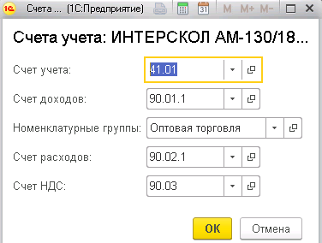

Если подарочные карты, то на закладке товары для каждой такой позиции счета учета заполняем следующим образом:

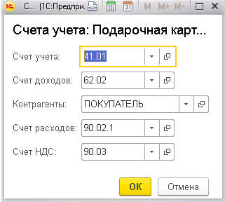

Если отгрузка производится со склада «МАТЕРИАЛЫ СКЛАД 10-6-1 (СЕРВИС ЗАПЧАСТИ)» (код 42), то для каждой строки заполняем

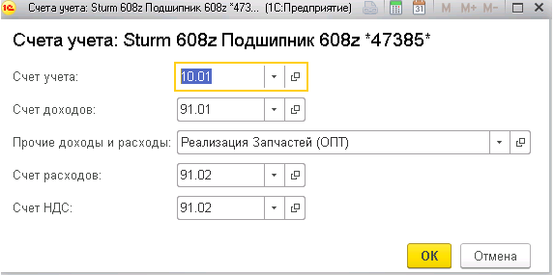

Закладка «Услуги»:

Закладка «Услуги» заполнение счетов учета:
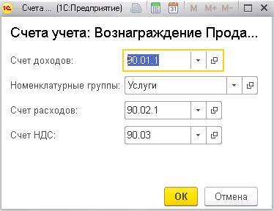

Б) Если в УТ дополнительные реквизиты Счет расчетов БУ, СчетБУ на закладках «Товары» и «Услуги» и аналитика по ним заполнены, то данные в БП заполняем согласно введенным данным в дополнительные реквизиты.

- При настройке синхронизации предусмотреть возможность загрузки документов «Реализация товаров и услуг» с одинаковыми номерами и датами, но разными контрагентами, а так же корректность подкрепления подчиненных документов «Счет-фактура выданный».

2.5. Документ УТ: «Отчет о розничных продажах»-> БП: «Отчет о розничных продажах»:
1) Настроить при загрузке из УТ в БП на закладке «Товары» изменение ставки НДС с «Без НДС» на «18%» и пересчитать НДС в соответствии с новой ставкой НДС в документе.
2) Настроить при загрузке из УТ в табличной части «Товары» заполнение реквизита «Субконто» и счета учета следующим образом:
а) при продаже со склада « МАТЕРИАЛЫ СКЛАД 10-6-1 (СЕРВИС ЗАПЧАСТИ)» (код 42» -Счет учета -10.01, Счет доходов -91.01, Счет расходов-91.02, Счет учета НДС-91.02. Значение «Субконто» выбирается из справочника «Прочие доходы и расходы» и принимает значение «Реализация запчастей (розница)» (код БП-000036);
б) При продаже с других складов - Счет учета -41.01, Счет доходов -90.01.1, Счет расходов-90.02.1, Счет учета НДС-90.03. Значение «Субконто» выбираем из справочника «Номенклатурные группы» - «Розничная торговля» (код 000000006);

2.6. Документ УТ «Платежное поручение исходящее» -> БП-«Cписание с расчетного счета».
- При загрузке из УТ в БП в документе «Списание с расчетного счета» изменяется вид операции.
Например:
а) в УТ документ вид операции «Прочее списание безналичных денежных средств» - в БП в документе «Списание с расчетного счета» подставляется операция «Оплата поставщику».
б) В УТ вид операции «Расчеты по кредитам и займам» - в БП в документе «Списание с расчетного счета» подставляетсят вид операции «Прочие расчеты с контрагентами».
2) Настроить подстановку счета БУ в БП при синхронизации с УТ.
В УТ в документе «Платежное поручение исходящее» добавлена закладка «БУ». Если на этой закладке введены данные: Счет БУ, Субконто1, Субконто2, Субконто3, то в БП при загрузке подставляются соответствующие счета и заполняется аналитика счета.
Если на закладке «БУ» ничего не заполнено, то счет определяем по «Статье движения денежных средств» - данные берутся из реквизита «Счет ДТ». (В УТ в статье движения денежных средств добавлены реквизиты Счет Дт и Счет Кт).
В основном планируется для определения счета БУ использовать статью движения денежных средств. Реквизит «Счет БУ» на закладке «БУ» будет использовать в единичных случаях.
2.7. Документ УТ «Платежное поручение входящее» -> БП «Поступление на расчетный счет».
- При загрузке из УТ в БП в документе «Поступление на расчетный счет» изменяется вид операции.
Например,
а)в УТ документ вид операции «Прочее списание безналичных денежных средств» - в БП в документе «Поступление на расчетный счет» подставляется операция «Оплата от покупателя».
б) В УТ вид операции «Расчеты по кредитам и займам» - в БП в документе «Списание с расчетного счета» подставляется вид операции «Прочие расчеты с контрагентами».
2) Настроить подстановку счета БУ в БП при синхронизации с УТ.
А)Для списка расчетных счетов организации настроить при синхронизации с БП подстановку «Счета учета» 55.04.
Б) Для определения корсчета со счетом 55.04 или 51 для вида операции отличной от
«Прочее поступление денежных средств» необходимо использовать счет БУ по статье движения денежных средств по реквизиту «Счет КТ». Для операции «Прочее поступление денежных средств» в документе «Платежное поручение входящее» будут доступны реквизиты: Счет БУ, Субконто1, Субконто2, Субконто3, в которые будут вноситься данные. Эти данные необходимо использовать для определения счета учета и аналитики при загрузке в БП.
В) В БП на счете 68.01 добавлено Субконто2 - «Регистрация в налоговом органе». В УТ в документе «Платежное поручение входящее» заполняется реквизит «Подразделение». При загрузке из УТ в БП значение субконто2 определяется по значению реквизита КПП в справочнике «Подразделения».

2.8 Документ УТ «Перемещение товаров» -> БП «Перемещение товаров».
Настроить загрузку в БП только документов, где «Склад отправитель» или «Склад получатель» входит в группу «Материалы» или «Запчасти для автотранспортных средств».

2.9 Документ УТ «Списание товаров» -> БП «Списание товаров».
Исключить из постоянного обмена документ «Списание товаров».

2.10 Документ УТ «Оприходование товаров» -> БП«Оприходование товаров».
Настроить загрузку в БП только документов, где «Склад» входит в группу «Материалы» или «Запчасти для автотранспортных средств».

2.11 Документ УТ «Инвентаризация товаров» -> БП «Инвентаризация товаров».
Исключить из обмена документ «Инвентаризация товаров».

2.12 Документ УТ «Корректировка долга» -> БП «Корректировка долга».
1) При синхронизации в БП не во всех документах подставляются счета учета расчетов.
2) При синхронизации в БП изменяется вид операции.
3) Настроить подстановку счетов списания в БП для вида операции «Списание задолженности».
4) Не заполнять в БП на закладке «Счета учета» «Счет списания дебиторской задолженности» и «Счет списания кредиторской задолженности» для вида операции УТ «Проведение взаимозачета» - БП «Прочие корректировки».
2.13 Документ УТ «Корректировка реализации» -> БП «Корректировка реализации».
При загрузке из УТ в БП не заполняется документ основание в шапке документа.
2.14 Документ УТ «Корректировка поступления» -> БП «Корректировка поступления».
При загрузке из УТ в БП не заполняется документ основание в шапке документа.
2.15 Настроить возможность закрытия обмена с УТ по виду документа.
Например, установить только для документа «Поступление на расчетный счет» начальную дату загрузки 01.06.18, а по другим документам синхронизация должна выполняться.

